Задание подготовлено в рамках проекта АНО «Лаборатория модернизации образовательных ресурсов» «Кадровый и учебно-методический ресурс формирования общих компетенций обучающихся по программам СПО», который реализуется с использованием гранта Президента Российской Федерации на развитие гражданского общества, предоставленного Фондом президентских грантов.

**Разработчик**

Коровина Наталья Константиновна, ГБПОУ «Тольяттинский социально-экономический колледж»

**Назначение задания**

Оценка результата \ продукта деятельности. Уровень I

ОП Основы алгоритмизации и программирования

Тема: Основные понятия алгоритмизации

**Комментарии**

Задание предлагается обучающимся на этапе изучения нового материала. Выполняя задание они знакомятся с требованиями [ГОСТ 34.602.89 «Техническое задание на создание автоматизированной системы»](http://docplace.ru/gostr34/gost3460289/).

Два рисунка могут быть предложены разным вариантам.

В комплекте имеется аналогичное задание повышенного уровня сложности (оценка продукта, уровень II)

Во время прохождения практики в IT отделе вам поручено выполнять функции нормоконтроля.

Ознакомьтесь с отдельными требованиями ГОСТ 19.701-90 Схемы алгоритмов, программ и систем (бланк 1). Внимательно изучите блок-схемы алгоритмов, переданные вам для контроля в составе программной документации (бланк 2).

**Оцените блок-схемы.**

Заполните бланк 1. Обведите на бланке 2 места, где были найдены несоответствия и поставьте рядом номер требования из бланка 1.

*Бланк 1*

| № п\п | Требования ГОСТ 19.701-90 | | Оценка, +\- | |
| --- | --- | --- | --- | --- |
| блок-схема 1 | блок-схема 2 |
| 1. | Данные, носитель которых не определен, обозначены символом |  |  |  |
| 2. | Данные, хранящиеся в оперативном запоминающем устройстве, обозначены символом |  |  |  |
| 3. | Функция обработки данных любого вида (выполнение определенной операции или группы операций, приводящее к изменению значения, формы или размещения информации или к определению, по которому из нескольких направлений потока следует двигаться) обозначена символом | Untitled-7 |  |  |
| 4. | Предопределенный процесс, состоящий из одной или нескольких операций или шагов программы, которые определены в другом месте (в подпрограмме, модуле), обозначен символом | Untitled-8 |  |  |
| 5. | Решение или функция переключательного типа, имеющая один вход и ряд альтернативных выходов, один и только один из которых может быть активизирован после вычисления условий, определенных внутри этого символа, обозначена символом |  |  |  |
| 6. | Модификация команды или группы команд с целью воздействия на некоторую последующую функцию (установка переключателя, модификация индексного регистра или инициализация программы) |  |  |  |
| 7. | Выход в часть схемы и вход из другой части этой схемы обозначен символом | Untitled-4 |  |  |
| 8. | Символ выхода служит для обрыва линии и продолжения ее в другом месте | |  |  |
| 9. | Символы-соединители, обозначающие обрыв линии и продолжения ее в другом месте, содержат одно и то же уникальное обозначение | |  |  |
| 10. | Выход во внешнюю среду и вход из внешней среды (начало или конец схемы программы, внешнее использование и источник или пункт назначения данных) обозначен символом | Untitled-5 |  |  |
| 11. | Символы в схеме расположены равномерно, минимум длинных линий | |  |  |
| 12. | Минимальное количество текста, необходимого для понимания функции символа, помещено внутри символа. | |  |  |
| 13. | Текст внутри символа записан слева направо и сверху вниз | |  |  |
| 14. | Идентификатор символа (определяет символ для использования в справочных целях в других элементах документации) расположен слева над символом | |  |  |
| 15. | Потоки данных или потоки управления показаны линиями в направлении потока слева направо и сверху вниз.  Для внесения ясности использованы стрелки. | |  |  |
| 16. | Если две или более линии объединяются в одну линию, место объединения смещено | |  |  |
| 17. | Линии подходят к символу либо слева, либо сверху и направлены к центру символа | |  |  |
| 18. | Линии исходят от символа либо справа, либо снизу | |  |  |
| 19. | Отсутствуют пересечения линий или линии разорваны во избежание пересечений | |  |  |
| 20. | Линии разорваны и соединены символами-соединителями при переходе схемы на другую страницу | |  |  |
| 21. | Несколько выходов из символа показаны несколькими линиями от данного символа к другим символам или одной линией от данного символа, которая затем разветвляется в соответствующее число линий | |  |  |
| 22. | Каждый выход из символа сопровождается соответствующими значениями условий | |  |  |

*Бланк 2*

Блок-схема 1

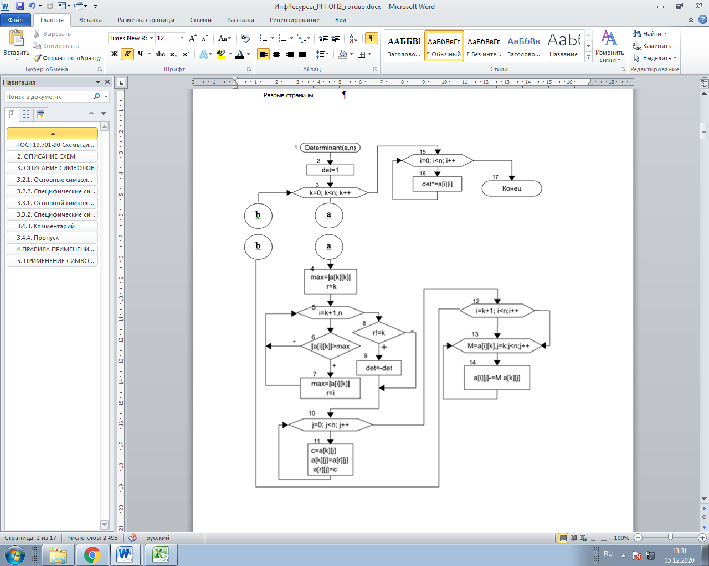

Блок-схема 2

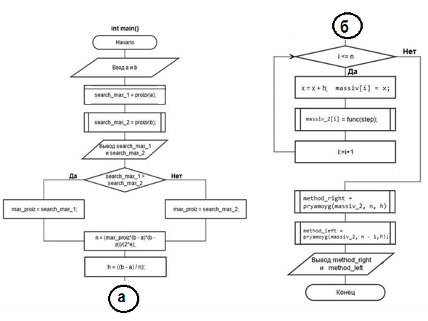

Инструмент проверки

| № п\п | Требования ГОСТ 19.701-90 | | Оценка, +\- | |
| --- | --- | --- | --- | --- |
| блок-схема 1 | блок-схема 2 |
| 1. | Данные, носитель которых не определен, обозначены символом |  | + | + |
| 2. | Данные, хранящиеся в оперативном запоминающем устройстве, обозначены символом |  | + | - |
| 3. | Функция обработки данных любого вида (выполнение определенной операции или группы операций, приводящее к изменению значения, формы или размещения информации или к определению, по которому из нескольких направлений потока следует двигаться) обозначена символом | Untitled-7 | + | + |
| 4. | Предопределенный процесс, состоящий из одной или нескольких операций или шагов программы, которые определены в другом месте (в подпрограмме, модуле), обозначен символом | Untitled-8 | + | + |
| 5. | Решение или функция переключательного типа, имеющая один вход и ряд альтернативных выходов, один и только один из которых может быть активизирован после вычисления условий, определенных внутри этого символа, обозначена символом |  | + | + |
| 6. | Модификация команды или группы команд с целью воздействия на некоторую последующую функцию (установка переключателя, модификация индексного регистра или инициализация программы) |  | + | + |
| 7. | Выход в часть схемы и вход из другой части этой схемы обозначен символом | Untitled-4 | + | + |
| 8. | Символ выхода служит для обрыва линии и продолжения ее в другом месте | | + | + |
| 9. | Символы-соединители, обозначающие обрыв линии и продолжения ее в другом месте, содержат одно и то же уникальное обозначение | | + | - |
| 10. | Выход во внешнюю среду и вход из внешней среды (начало или конец схемы программы, внешнее использование и источник или пункт назначения данных) обозначен символом | Untitled-5 | + | + |
| 11. | Символы в схеме расположены равномерно, минимум длинных линий | | + | + |
| 12. | Минимальное количество текста, необходимого для понимания функции символа, помещено внутри символа. | | + | + |
| 13. | Текст внутри символа записан слева направо и сверху вниз | | + | + |
| 14. | Идентификатор символа (определяет символ для использования в справочных целях в других элементах документации) расположен слева над символом | | + | + |
| 15. | Потоки данных или потоки управления показаны линиями в направлении потока слева направо и сверху вниз.  Для внесения ясности использованы стрелки. | | - | + |
| 16. | Если две или более линии объединяются в одну линию, место объединения смещено | | + | + |
| 17. | Линии подходят к символу либо слева, либо сверху и направлены к центру символа | | + | + |
| 18. | Линии исходят от символа либо справа, либо снизу | | + | + |
| 19. | Отсутствуют пересечения линий или линии разорваны во избежание пересечений | | + | + |
| 20. | Линии разорваны и соединены символами-соединителями при переходе схемы на другую страницу | | + | + |
| 21. | Несколько выходов из символа показаны несколькими линиями от данного символа к другим символам или одной линией от данного символа, которая затем разветвляется в соответствующее число линий | | + | + |
| 22. | Каждый выход из символа сопровождается соответствующими значениями условий | | + | + |

Блок-схема 1

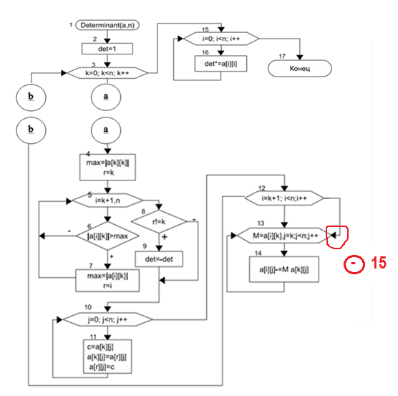

Блок-схема 2

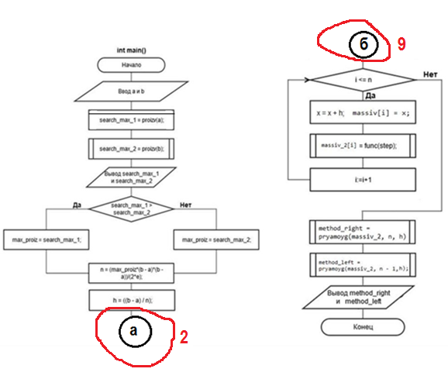

*Подсчет баллов*

|  |  |
| --- | --- |
| За каждую полностью и верно оцененную блок-схему | 2 балла |
| *За блок-схему, оцененную с одной ошибкой или пропуском* | *1 балл* |
| *Максимально* | *4 балла* |
| За каждую верную отметку об ошибке на блок-схеме | 1 балл |
| *Максимально* | *3 балла* |
| ***Максимальный балл*** | ***7 баллов*** |